**Мастер-класс для родителей**

**«Музыкальные инструменты за 5 минут»**

«Не спешите выбрасывать мусор,

послушайте, а вдруг он заиграет!»

**I. Основная часть.**

В современных магазинах огромный выбор игрушечных музыкальных инструментов, но процесс совместного изготовления не оставит равнодушным ни одного ребенка. Замечено, что дети с большим удовольствием любят играть на собственноручно сделанном барабане из кастрюли, чем на готовом игрушечном. Предлагаю проявить немного фантазии и изготовить инструменты для ребенка своими руками.

Начнем с обычного **барабана**, его можно смастерить из чего угодно.

Например, сделать из железной или глиняной посуды. Нужно только натянуть на нее лоскут кожи или полиэтиленовую пленку. Также барабан можно смастерить из круглой картонной коробки из-под торта. В качестве палочек для него можно использовать две китайские палочки.

Веселые **барабанчики** можно сделать из пластиковых коробочек для сыра и тесемки. Большой барабан появился из пустого пластикового ведерка для майонеза. А барабанные палочки – это старые, вышедшие из строя фломастеры или китайские палочки.

**Тамбурин** – разновидность барабана. Скрепите степлером две бумажные тарелки глубокой частью друг к другу. С помощью дырокола сделайте отверстия по краям тарелок, проденьте в них ниточки и привяжите колокольчики. Раскрасьте тамбурин гуашью или акварелью в пастельные тона.

**Колотушку** можно сделать из деревянной палочки, на один конец которой намотать кусок ткани.

**Дудка**. Осенью срежьте черешок тыквы. Сделайте на узком конце надрез. Снимите ножом колючки. Наберите в легкие побольше воздуха и подуйте в «дудку».

**Труба.** Из большой бутыли.

**Гребенка.** Возьмите небольшой кусок папиросной бумаги и положите ее вдоль гребенки. Прижмите гребенку к губам, как будто собираетесь засвистеть. Если при этом еще запеть мелодию, не произнося слов, то бумажка задребезжит, придавая голосу оттенок, напоминающий звук скрипки.

**Треугольник.** Согните железный прут толщиной в мизинец в треугольник и подвесьте на веревочке. При ударе по нему деревянной или железной палочкой он будет издавать громкий звенящий звук.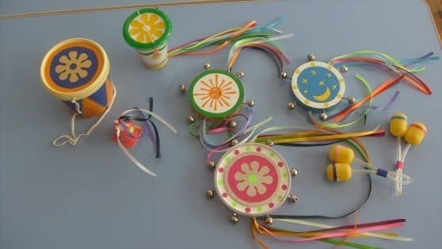

Красочные и звонкие **бубны** получаются из круглых пластиковых коробочек из-под сельди, которые были украшены цветной самоклеющейся бумагой, шелковыми лентами и маленькими бубенчиками.

На палочки от старых флажков прикрепить колокольчики, украсить шелковыми лентами – и вот звонкий инструмент! Забавные маракасы – цветные пластиковые «киндер-сюрпризы», в которые насыпана крупа, горох.

На столе приготовлены различные материалы. Выберите и для тех инструментов, которые будете делать».

Ведущий раздает карточки-схемы для изготовления музыкальных инструментов с инструкцией.

**Практическая работа: 20-30 минут.**

**II. Заключительная часть.**

«Мы хорошо потрудились. Давайте проверим наши инструменты в работе. У каждого в руках инструмент с определенным звучанием. Я буду читать стихотворение, а Вы вступайте по сигналу. Будьте внимательны, ведь вы – целый оркестр!

**Музыкально-дидактическая игра «Весна»**

Воспитатель читает текст, каждый инструмент «озвучивает» от 1 до 3 детей.

«Наступила долгожданная весна. За окошком зазвенела капель… *(треугольник)*

По мокрым улицам зажурчали торопливые ручейки…. *(металлофон)*

Ветви деревьев покачиваются от свежего ветра и чуть слышно шепчут свою весеннюю песню… *(султанчики)*

Вдруг ветер нагнал низкие и тяжелые тучи и грянул первый весенний гром…

*(барабан)*

Но дождь был не долгим, снова выглянуло радостное весеннее солнышко».

*(бубен)*

**Желаю Вам успеха!**